淡江時報 第 1187 期
多所國外高中暑期參訪 提升跨國就讀意願
學校要聞
【本報訊】暑假期間，多所外國高中及團體，陸續至本校參訪，除7月3日香港世界龍岡學校劉皇發中學師生20名外，均來自日本，包括7月29日大學視察團師生18名、8月7日台灣進學塾師生17名、8月8日千代田高等學校師生10名、8月13日關東國際高等學校師生10名、8月14日台灣留學101中心師生21名，及8月22日明星高等學校師生10名，皆由國際暨兩岸事務處接待，安排校園導覽及座談，協助了解本校特色與優勢，增進跨國就讀本校的意願。

參訪行程由特色地標書卷廣場為起點，漫步校園收攬美景，參觀覺生紀念圖書館，由館員介紹設施及藏書，接著前往AI創智學院，由助理介紹學院特色與課程安排，並體驗實境場域中的以不同AI技術混合應用的互動項目「魔鏡之旅」、「職涯導航」、「Q／A互動」及「虛實混搭」，親身感受AI技術的跨域應用。

最後在驚聲大樓10樓大廳安排座談，期間招待臺灣特色零食，由國際長葉劍木介紹本校文化及相關院系，安排問答及贈送紀念品，加深他們對淡江的印象與好感。學生均給予正面回饋，其中台灣進學塾的學生積極提問，並認為淡江的教學資源豐富，十分希望未來能夠就讀本校。
2024/10/07

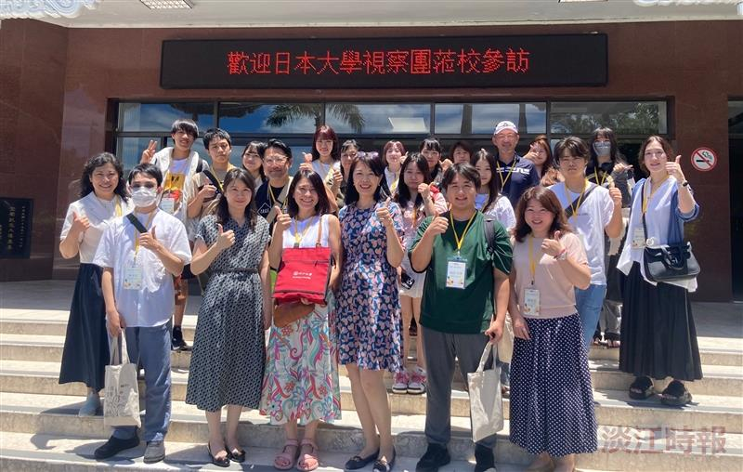
日本的大學視察團於7月29日至本校參訪。（圖／國際處提供）

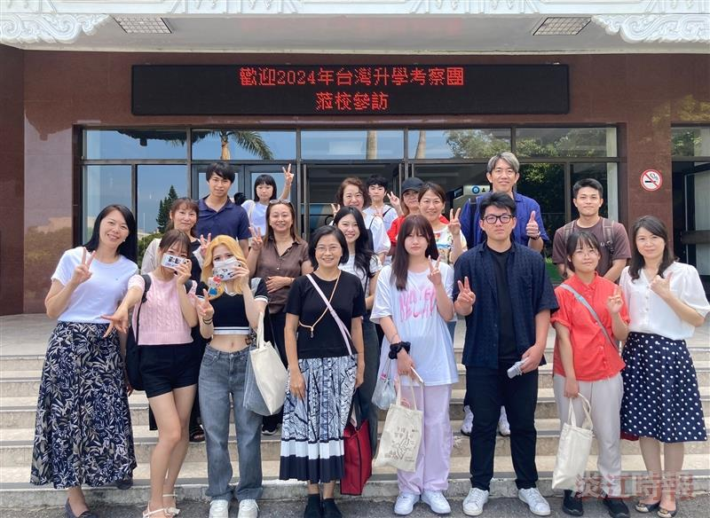
日本的台灣進學塾於8月7日至本校參訪。（圖／國際處提供）


日本的千代田高等學校8月8日至本校參訪。（圖／國際處提供）

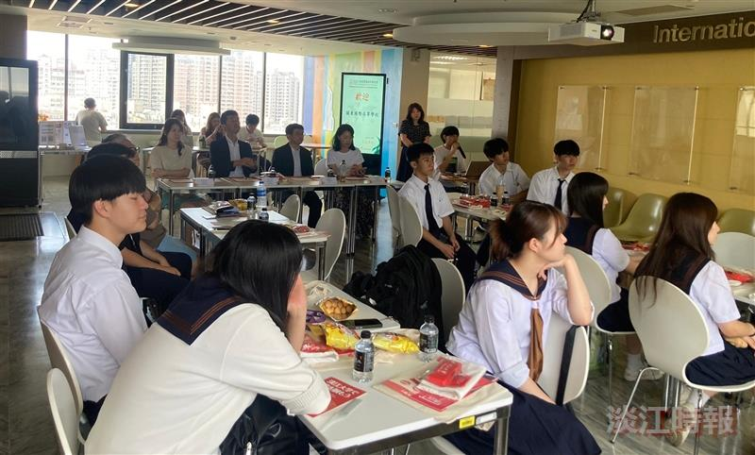
日本的關東國際高等學校8月13日至本校參訪。（圖／國際處提供）

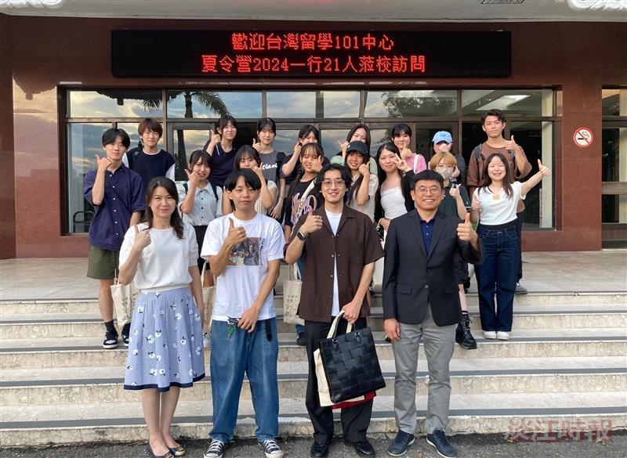
日本的台灣留學101中心8月14日至本校參訪。（圖／國際處提供）

